АВСТРАЛИЯ:
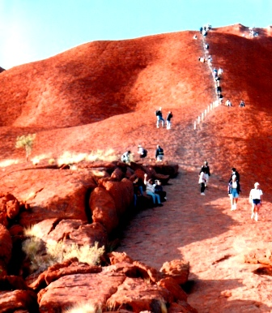
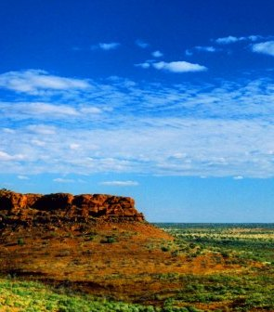
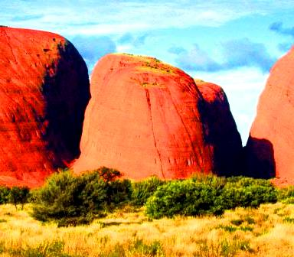
СУПЕР ПУТЕШЕСТВИЕ ПО СЕВЕРУ СТРАНЫ С КРОКОДИЛАМИ, АБОРИГЕНАМИ, ИХ СВЯТЫНЯМИ И РИСУНКАМИ, БОЛЬШИМ БАРЬЕРНЫМ РИФОМ И КОРОЛЕВСКИМ КАНЬОНОМ
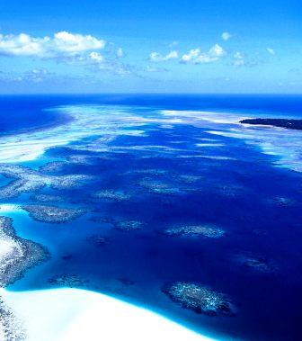
индивидуальная программа

Большой Барьерный Риф ( 5 н.) + Дарвин и Национальный парк Какаду (3 н.) + Айерс Рок (1 н.) + Королевский Каньон (1н.) + Алис Спрингс (1н.)

12 дней / 11 ночей
Период действия цен: 01.09.09-31.03.10

День 1  Большой Барьерный Риф | Прибытие в Кернс.  Встреча с русскоговорящим представителем в аэропорту. Индивидуальный трансфер в отель в Кэрнсе, Палм Кове или Порт Дугласе.  Свободное время.
День 2 -3  Большой Барьерный Риф | Завтрак. Свободное время. Рекомендуем забронировать следующие факультативные экскурсии:  Поездка в Куранду - высокогорное поселение аборигенов: поездка на экскурсионном поезде 19 века в аборигенскую деревушку Куранда, которая проходит по тропическим джунглям. Посещение лавок и сувенирных магазинов. Затем – захватывающая поездка над джунглями на самой длинной в мире канатной дороге. Обед. Представление аборигенов: танцы, ритуалы, обряды.  Экскурсия включает поездку на экскурсионном поезде, посещение театра аборигенов, поездку на подвесной канатной дороге, обед.  Круиз на коралловый риф Agincourt с обедом. Поездка на комфортабельном катере на Внешний коралловый риф Agincourt, который находится в 15 км от курортного городка Порт Дуглас. Морская прогулка на лодке с прозрачными стенками, посещение подводной обсерватории, при желании - сноркелинг или дайвинг. Круиз включает катание на лодке с прозрачным дном, посещение подводной обсерватории, плавание с маской, обед, утренний и дневной чай. Желающие могут погрузиться с аквалангом и совершить полет на вертолете над рифом.  Факультативно : Рафтинг по реке Tully . Для любителей острых ощущений сплав по горной реке; сплав продолжается 5 часов (включает: сплав по горной реке, обед - барбекю).
День 4  Большой Барьерный Риф | Завтрак. Групповая поездка на два дня в национальный парк Дэинтри и Cape Tribulation (Мыс Несчастья). По красивой прибрежной дороге Вы подъедете к небольшой речушке, в которой водятся крокодилы, круиз по крокодиловой реке. Затем сквозь тропические джунгли, минуя мангровые заросли и водопады, Вы отправитесь к месту слияния тропического леса и кораллового рифа, где можно наблюдать один из самых фантастических пейзажей в мире. Обед - барбекю. Отдых в тропическом отеле в лесу. Ночлег в Coconut Beach Rainforest Resort 4*.  Национальный парк Дэинтри был основан в 1988 году, тогда же номинирован в Список Мирового Наследия. Большая часть парка покрыта тропическим лесом, который существует на протяжении 110 млн. лет. Популярное ущелье Моссман расположено в южной части парка, мыс Несчастья также находиться в Дэинтри. Мыс назван знаменитым английским капитаном Джеймсом Куком, который на корабле Endevour впервые достиг восточного побережья Австралии в 1770 году. Корабль Кука cел на мель прямо напротив мыса, который мореплаватель в сердцах окрестил мысом Несчастья (Cape Tribulation). К счастью, матросам удалось сняться с мели (выбросив за борт все, чем можно было пожертвовать), и команда спешно покинула коварные воды.
День 5  Большой Барьерный Риф | Завтрак.  Возвращение в Кэрнс через Национальный парк Дэинтри.  Размещение в отеле в Кэрнсе, Палм Кове или Порт Дугласе.
День 6  Большой Барьерный Риф -  Дарвин | Завтрак.  Индивидуальный трансфер в аэропорт с англоговорящим водителем. Перелет в Дарвин ( 2 ч. 30 мин). индивидуальный трансфер в отель. Свободное время.  Факультативно: Экскурсия по Дарвину. В ходе экскурсии Вы узнаете историю основания Дарвина, осмотрите многие исторические здания города, Китайский Монастырь, Ботанический сад с экспозицией тропических растений, Музей Северной Территории.  Дарвин – самый северный порт Австралии и тропическая столица штата Северная территория. Получил название в честь замечательного натуралиста Чарльза Дарвина. Город стоит в стороне от цивилизации, и современность соседствует в нем с древними традициями аборигенов. Имеет репутацию «самого пьющего» города Австралии. В этом регионе можно познакомиться с образцами искусства аборигенов, в основном – с наскальной живописью.
День 7  Дарвин — Национальный парк Какаду | Завтрак.  Групповая поездка на два дня в Национальный Парк Какаду и земли Arnhem.  Во время экскурсии Вы познакомитесь с уникальным ландшафтом парка и его обитателями. Затем совершите круиз по реке Billabong, где водятся солоноводные крокодилы. Посещение культурного центра аборигенов. Обед во время экскурсии. Ночлег в отеле.  Крокодилы в Австралии живут только на теплом севере. Самыми большими и опасными являются породы, живущие в морской воде. В основном, они обитают в реках, которые наполняются морской водой при приливе. Солоноводные крокодилы выплывают в океан в поисках новых рек, чтобы расширить сферу обитания.  Национальный Парк Какаду - самый большой национальный парк Австралии. Здесь водятся как пресноводные так и морские крокодилы. Ландшафт парка меняется в зависимости от сезона. Наблюдаются два сезона: «дождливый» и «сухой». Во влажный сезон (с октября по апрель) до многих объектов невозможно добраться, а сухой сезон (с мая по сентябрь) является пиковым периодом для туристов. В то же время аборигены различают 6 времен года.  В период дождей появляются солоноватые топи, среди которых живут буйволы, кабаны , крокодилы, вараны и змеи. А во время засухи топи исчезают и остаются лишь небольшие водоемы, покрытые лилиями и розовыми цветами лотоса.
День 8 Национальный парк Какаду- земли Арнхем - Дарвин | Завтрак.  Продолжение поездки в земли Arnhem. Увлекательный тур по саванне к древним скалам земли Arnhem. Круиз по реке Аллигаторов. При специальном разрешении аборигенов – посещение заветных мест. Наскальные рисунки аборигенов – сопровождение гида-аборигена. Обед во время экскурсии. За доп. плату предлагается совершить полет над местностью. Продолжение пути в Убир - горные образования, где сохранились рисунки аборигенов, и откуда открываются необыкновенные виды. Возвращение в Дарвин. Размещение в отеле. Ночлег в Дарвине.
День 9  Дарвин — Айерс Рок | Завтрак.  Индивидуальный трансфер в аэропорт. Перелет в Айерс Рок (время перелета 3 ч. 25 мин). Групповой трансфер в отель.  Групповая поездка в долину ветров и к горе Олгас. Это вечернее путешествие через пустынные равнины к горе Олгас, известной у аборигенов как «Kata Tjuta», что значит «много голов». Горный массив состоит из 36 массивных блоков из красного камня. Эти древние, созданные природой горы, занимают площадь в 3500 гектаров и намного больше, чем гора Улуру. Продолжая путешествие, Вы насладитесь видами долины и горы Олгас во время захода солнца. Возвращение в отель. Ночлег.
День 10  Айерс Рок — Королевский Каньон | Завтрак.  Групповой тур: Встреча восхода и подъем на гору Улуру (начало экскурсии за 75 минут до восхода солнца). Гора считается священной у аборигенов, ее стремится увидеть каждый турист. Утреннее восхождение принесет вам незабываемые впечатления, а панорама окрестностей поистине фантастична. Далее - групповой тур к Королевскому Каньону - величественному ущелью с оазисом на самом дне. Вы проедете мимо древних гор и скальных образований, соленого озера Амадеус и фермы по разведению верблюдов. Вечером прибытие в каньон, размещение в отеле Kings Canyon Resort 4*.  Гора Улуру (Ayers Rock) – огромное скальное образование в Центральной Австралии, считается одним из природных чудес света. Аборигены считают гору священной, веруя в то, что под горой находится источник энергии Tjukurpa (Закон Творения), определяющий существование мира. На сегодняшний день гора принадлежит аборигенам (племя анангу). Монолит ( гора Улуру) – это то, что осталось от большой горной цепи Петерман, возраст которой составляет 450 миллионов лет, гора- второй по величине монолит в Австралии (после горы Аугустус в Западной Австралии).
День 11  Королевский Каньон — Алис Спрингс | Утром для выносливых и энергичных по краю каньона проводится прогулка продолжительностью около 3-х часов (необходима удобная обувь и солнцезащитная одежда). В глубине каньона находится Потерянный город – место, где горные образования приобрели очертания разрушенного города. Выше в каньоне находится природный оазис, названный Райский сад (Garden of Eden), где можно искупаться в одном из естественных горных бассейнов. Переезд в Алис Спрингс. Прибытие в Алис Спрингс к вечеру, размещение в отеле.  Алис Спрингс - современный город, имеющий высокие стандарты жизни. В то же самое время по берегам Тодд Ривер жгут костры аборигены племени аранда, для которых эта река священна.
День 12 | Завтрак в отеле.  Выписка из отеля. Индивидуальный трансфер в аэропорт Алис Спрингс. Вылет на Родину.

СТОИМОСТЬ ТУРА в долларах США на человека
Отели по программе:

Отели | Standard (3*) |  | Superior (4*) | Deluxe (5*)
Кэрнс |  | Bay Village Tropical Retreat | - | -
Палм Ков |  | - | Novotel Resort4 * | -
Порт Дуглас |  | - | - | Sea Temple 5*
Дарвин |  | Travelodge Mirabeena Resort | Novotel Darwin Atrium | Mantra Pandanas Darwin 4,5 *
Айерс Рок |  | Outback Pioneer | Desert Garden | Sails in Desert
Королевский Каньон |  | Kings Canyon Resort 4*. | Kings Canyon Resort 4*. | Kings Canyon Resort 4*.

СТОИМОСТЬ ТУРА В ЗАВИСИМОСТИ ОТ РАЗМЕЩЕНИЯ ( ДОЛ. США)
Отели | DBL | SNGL | EXTRA BED | Ребенок до 12
Standard (3*) | 4879 | 6988 | 4829 | 3415
Superior (4*) | 5263 | 7662 | 5213 | 3684
Deluxe (5*) | 5864 | 8865 | 5814 | 4105

В СТОИМОСТЬ ВКЛЮЧЕНО:
- проживание в отелях по выбору, включая горячий завтрак ежедневно;
- встреча русскоговорящим гидом в международном аэропорту по прибытии в Австралию, помощь в размещении, информационная встреча;
- индивидуальные трансферы аэропорт-отель-аэропорт во всех городах;
- внутренние авиа-перелеты по стране согласно программы: Кэрнс – Дарвин – Айерс Рок \Алис Спрингс – Сидней;
- экскурсии по программе.
ДОПОЛНИТЕЛЬНО ОПЛАЧИВАЮТСЯ:
- визовая поддержка в Австралию, консульский сбор - 230 у.е.;
- международный авиа перелет. Тарифы по запросу;
- факультативные экскурсии по программе;
- страховка.

Документы необходимые для визы:
1. Анкетные данные, ОЗП действительный в течении месяца с момента возвращения, 1 фото 3х4, копии паспортов с визами, если таковые имеются.
2. Оригинал справки с места работы на фирменном бланке с печатью, подписанная руководителем предприятия и гл. бухгалтером ( заместителем, если в поездку едет директор или гл. бухгалтер, лицо которое едет не имеет право ставить подпись). Справка должна содержать следующие сведения: занимаемая должность, стаж работы на данном предприятии, совокупный ежемесячный доход (включая премии и другие выплаты), продолжительность предоставляемого отпуска и его характер (оплачиваемый или не оплачиваемый).
3. При наличии собственного бизнеса, необходимо предоставить документы, подтверждающие его законный характер (свидетельство о регистрации предприятия, свидетельство о регистрации предприятия в налоговых органах, сведения о доходах, получаемых от бизнеса, краткую справку о компании).
4. Выписка с кредитной карты, выписка со счета. Необходимо иметь 250 у.е. в сутки на чел. или сумма эквивалентная стоимости поездки.
5. Сведения о наличии недвижимости, копии документов подтверждающие это.
6. Для студентов и школьников справка соответствующего учебного заведения.
7.Также прилагаются, если имеются в наличии: копия свидетельства о браке, копия свидетельства о рождении детей, сертификат дайвера, если поездка связана с дайвингом, копия брони авиабилета.

